經濟部水利署第四河川分署「分署長與民有約」登記表
編號：0005
時間 | 114年5月7日
地點 | 鹿港鎮圖書藝文中心
主持人 | 李分署長友平
與會發言人員 | 社區大學全國促進會楊秘書長志彬 |  |  | 彰化縣鹿秀社區大學郭主秘佩玲
與會人員  (第四河川分署) | 陳科長進興 |  |  | 蕭科長翔元
舉辦方式 | 規劃科「研商鹿港溪排水改善」研討會
藉由分署長有約討論議題如下:
與彰化縣鹿港鎮鹿秀社區大學研商鹿港溪排水改善事宜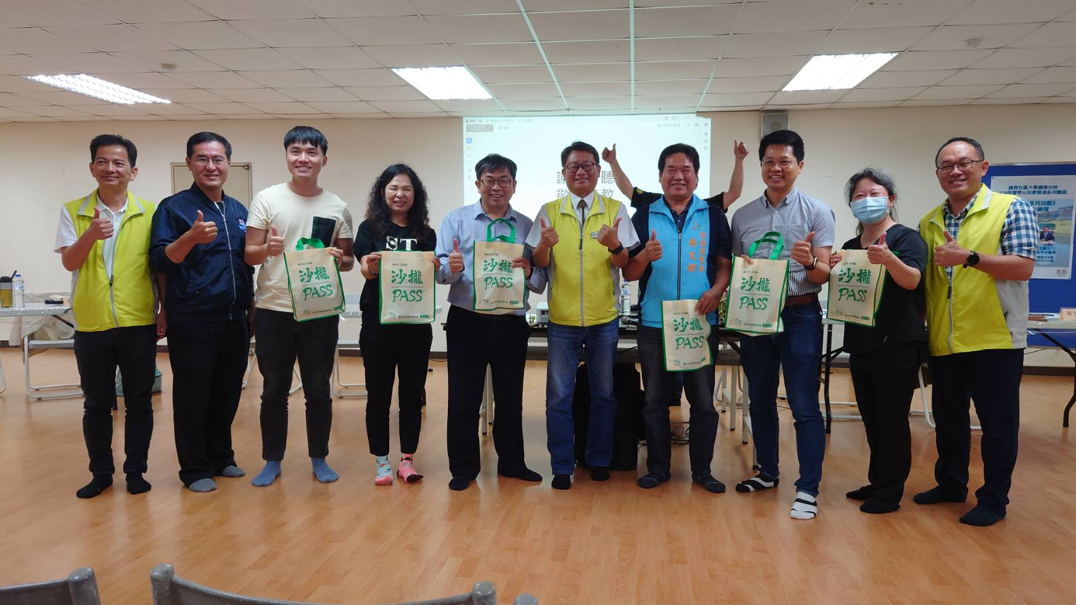
登記人 | 秘書室 |  | 業務主辦科室 |  | 規劃科

